متوسطة زايدة بن عيسى حجوط المستوى: الثالثة متوسط
فرض الفصل الثاني في مادة العلوم الفيزيائية
التمرين الأول 12ن
قام محمد بتركيب الدارة التالية والتي تتكون من مصباحين متماثلين وبطارية وقاطعة ثم أضاف أجهزة قياس لكل مصباح وللبطارية جهاز خاص بها
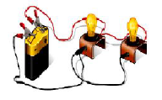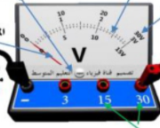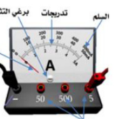
الجهاز 1 الجهاز 2 الدارة الكهربائية

- سم الجهازين المستعملين وما دور كل واحد منهما وكيف يربطان في الدارة؟
- مانوع ربط هذه الدارة ؟
- أرسم المخطط النظامي لهذه الدارة مرفوقا بأجهزة القياس
- بعد غلق القاطعة أظهرت أجهزة القياس القسم التالية
- الجهاز 1 الخاص بالبطارية أشار إلى التدريجة 20 علما أننا استعملنا المعيار A3 والسلم 100
- الجهاز 2 الخاص بالبطارية أشار إلى التدريجة 120 علما أننا استعملنا المعيار V30 والسلم 300
- بتطبيق قانونا الشدات والتوترات في هذه الدارة أكمل النتائج التالية مع كتابة القانونين
2I | 1I | I | 2U | 1U | U

- أحسب استطاعة المصباح L1 والطاقة التي يستهلكها خلا ل دقيقة واحدة
الوضعية الثانية 8ن
أعطى الأستاذ للتلاميذ مقاومتين وطلب منهما معرفة قيمة كل مقاومة للعلم أنه لا يوجد جهاز للقياس المباشر لها
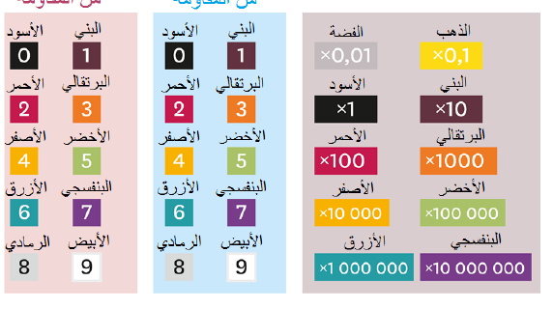

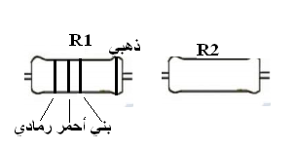
- ما اسم الجهاز الذي تقاس به هذه قيمة المقاومة مباشرة وكيف يوصل مع المقاومة
- ماهي طريقة قياس كل مقاومة (تسمية الطريقة)
- أوجد قيمة المقاومة 1R
- أحسب قيمة 2R إذا علمت أن التوتر بين طرفيها V12 =U وشدة التيار هي mA100 = I ثم قم بتلوين حلقاتها
- إذا قمنا بتركيب المقاومة 2R مع مقاومة أخرى قيمتها 20 أوم مع بطارية في دارة كهربائية شدة التيار المارة فيها A0.05 = I
- أحسب القوة المحركة الكهربائية للبطارية ؟ مع رسم الدارة الموافقة لها ؟

